LLM으로 다양한 작업을 처리하기 위해 맞춤형 조정이 필요하다. 이를 위해 SFT(Supervised Fine-Tuning)이라는 방법을 사용하여 모델의 성능을 개선할 수 있다.

SFT에는 Full Fine-Tuning과 Parameter-Efficient Fine-Tuning(PEFT) 이러한 튜닝기법이 있다. Full Fine-tuning은 말 그대로 모델의 모든 파라미터를 업데이트하는 방식이다. 이 기법은 모델의 모든 가중치를 조정하여 특정 작업에 맞게 성능을 개선합니다. 전체 모델을 조정하기 때문에 메모리와 계산 자원이 많이 요구된다.
따라서 우리는 모델의 모든 파라미터를 조정하지 않고, 특정 파라미터 집합만을 업데이트하여 모델을 튜닝하는 PEFT 방법을 사용한다. 이를 통해서 계산 자원과 메모리 사용을 줄이면서도 효과적인 성능 개선을 제공받을 수 있다. PEFT는 기존의 LLM 파라미터를 ‘Freeze’시키고, 선택된 부분만을 조정하여 훈련의 효율성을 높인다.
LoRA (Low-Rank Adaptation)는 PEFT의 한 형태로, 모델의 특정 층에서 저차원(low-rank) 행렬을 사용하여 파라미터를 조정한다. LoRA는 전체 모델을 업데이트하지 않고, 일부 파라미터만을 조정하여 효율적인 튜닝을 가능하게 한다.
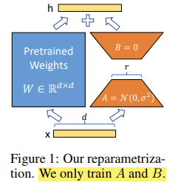

Gemma3 구조
LLM은 대부분 Transformer를 기반으로 만든 모델이다. 물론 모델별로 조금씩의 차이는 있지만 공통적으로 아주 큰 Transformer 모델이라고 생각하면 된다.

- Gemma3 모델이 텍스트를 입력받음
- Gemma Tokenizer: 문장을 단어 단위로 쪼개서 토큰 ID (고유한 숫자)로 변환한다.
Ex) [102, 345, 78, 456, …] 이를 tokenized text 라고 한다.
- 임베딩 단계에서 각 토큰 ID를 고차원 벡터로 매핑한 후(x₁, x₂, x₃, x₄), 임베딩 벡터들은 곧바로 embeding 층에 모인다. 이때 각각의 모든 임베딩 벡터를 말할 때는 Input Tensor (3차원 이상의 행렬)라고 한다.
- Gemma 3는 Decoder-only Transformer라서, Decoder Layer가 핵심이다. input_layernorm를 통해 입력을 정규화하여 학습 안정성을 향상한다.
- 각 단어 토큰과 문맥 속 다른 단어(토큰)들과의 관계를 반영하기 위해서 Grouped Query Attention을 활용한다.
학습된 Projection Matrix (Linear Layer) 즉 k_proj, v_proj, q_proj 각각 input tensor(임베딩 벡터들을 여러 개 모아서 봤을 때)와 곱하여 더 작은 head 차원으로 맞춘다. 이를 통해 Q, K, V 행렬을 만든다. (Query, Key, Value 행렬 3개가 만들어지고 head dimension 크기를 가진다.)
- k_norm: Key 행렬 K를 정규화
q_norm: Query 행렬 Q를 정규화
정규화의 목적은 Attention 행렬을 구하기 위해서 Q와 K^T를 내적해야하는데 이때 내적 값을 방향에만 의존하게 만들어서 안정적으로 attention 행렬을 구할 수 있다.
- Attention 행렬 구하는 공식에 따라 QK^T 를 통해 score matrix를 구할 수 있고, score matrix의 각 행렬의 합이 1이되도록 하기 위해 softmax 활성화 함수를 적용한 후, Value 행렬을 곱해줌으로써 context를 고려한 attention matrix를 구할 수 있다. 이때 루트 dk는 softmax를 적용하기 전에 score matrix의 값이 극단적으로 나오지 않도록 smoothing을 해주는 역할이다. Attention 행렬은 문장 내 단어들 간의 관련성을 나타내는 행렬이다. 이 과정은 Scaled Dot-Product Attention 블록을 통해 해당 연산이 진행되어 Attention 행렬을 만든다.
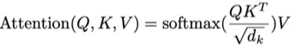
- Rotary Positional Embeddings 블록은 모델이 문장에서 단어(토큰) 순서를 인식하게 하는 장치이다.
- O_proj (Output Projection Layer)은 Attention 블록에서 마지막에 나오는 선형 변환 (Linear Layer, 가중치 행렬)이다. (멀티헤드 어텐션과 관련됨.) 각 head에서 Q,K,V 연산을 통해 attention output이 만들어진다. 여러 head의 결과, 즉 attention output을 연결한 뒤 하나의 큰 벡터가 된다. 이때 o_proj은 여러 head의 attention 출력을 합친 뒤, embedding 단계에서 만들어진 벡터 차원(embedding dimesion)으로 변환시켜주는 선형 변환 레이어이다. (차원 변환을 안 시키고 그대로 다음 레이어에 넣으면 모델 파라미터가 폭발적으로 늘어난다.)

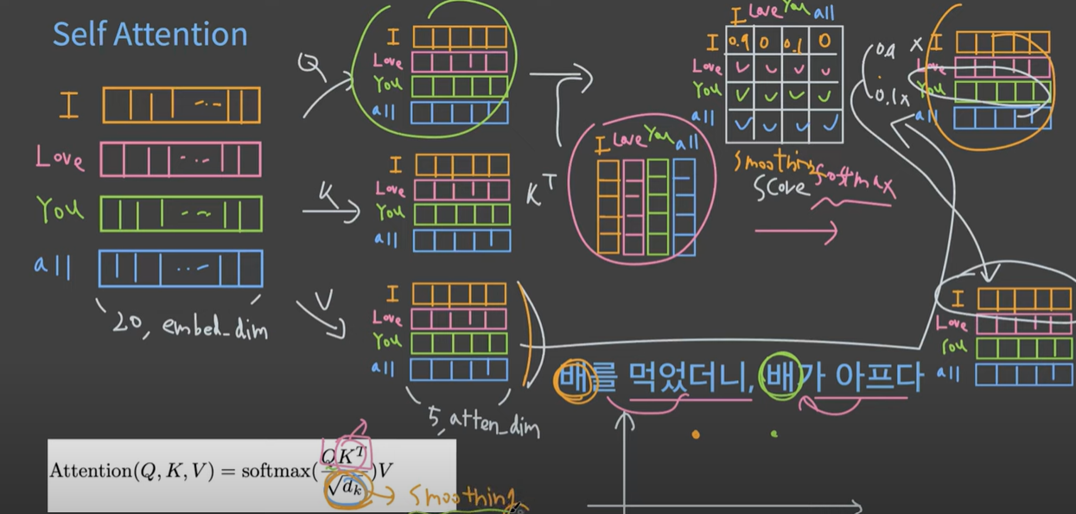

Multi head attention : self attention을 h(head)개수만큼 평행하게 둔 것.
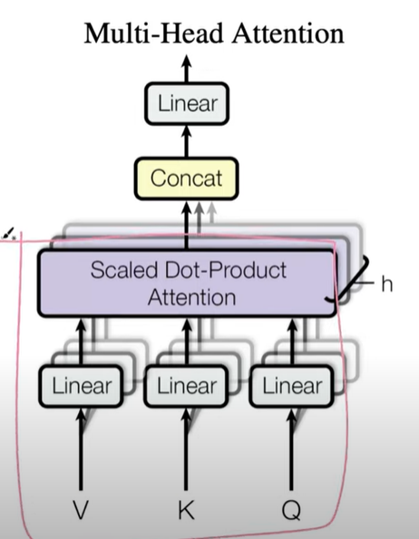
Multi-Head Attention에서 Wq, Wk, Wv 즉 k_pro, v_proj, q_proj은 head마다 다른 가중치를 가진다.
각 head마다 projection이 다르도록 학습시켜서, Head 1: 문법적 패턴, Head 2: 장거리 의존성, Head 3: 의미적 관계처럼 서로 다른 관점을 학습하게 한다. 가중치는 처음엔 랜덤이고 이후 학습 과정에서 Loss를 줄이도록 역전파로 업데이트한다. 결과적으로 head별로 다른 “전문화된 역할”을 하게 된다.

- post_attention_layernorm은 multi-head self-attention 블록 결과(출력)를 안정화하는 정규화 단계이다.
pre_feedforward_layernorm은 MLP에 넣기 전 입력을 정규화해서 학습을 안정화시키는 단계이다.

- Gemma3 모델은 Group-Query Attention 블록 그리고 MLP(Feed-Forward Network) 블록으로 나뉜다.
Attention 블록은 토큰 간 관계(어떤 단어가 어떤 단어와 연관이 있는지) 를 잡아낸다.
MLP 블록은 토큰 하나하나를 독립적으로 변환해서 해당 토큰 자체를 더 복잡하게 해석할 수 있다. 그리고 GELU 비선형 함수에 넣어서 복잡한 패턴도 잡아낼 수 있도록 한다.
Ex) 과일 ‘배’, 신체 ‘배’
gate_proj는 선형 레이어(가중치 행렬)로 attention 블록의 출력을 받아 차원을 확장하고, 비선형 함수 GELU에 통과시켜서 중요하지 않은 가중치 행렬의 성분은 거의 0에 가까워진다. 반면 중요한 가중치 행렬의 성분은 상대적으로 더 크게 만들어진다.
up_proj는 Attention 결과를 더 큰 차원으로 확장시켜 표현력을 늘리고, gate_proj와 곱해져서 중요한 정보만 남기는 데 사용된다.
- Down_proj은 다시 임베딩(hidden) 차원으로 줄여주는 projection layer이다.
- post_feedforward_layernorm은 MLP 블록의 출력을 안정화하기 위해 정규화하는 레이어이다.
- Norm은 최종 출력 벡터를 정규화
- Lm_head는 norm결과 뒤에 붙는 선형레이어(가중치 행렬)로, (Attention + MLP + Residual + Norm을 거친 최종 hidden state) hidden state → vocab 차원으로 projection(특정 벡터를 다른 차원의 공간으로 선형 변환) 해서 “다음 단어 확률 분포”를 만들고, 그중 확률이 가장 높은(또는 선택된) 단어를 뽑아 답변을 이어가는 역할을 한다.

Grouped query attention

[참고 사항]
파라미터란 가중치(weight)와 편향(bias) 같은 학습 가능한 값들을 말한다. 데이터를 각기 다른 비중으로 다음 은닉층(hidden layers)으로 전달시키기 위해 가중치(weight), 즉 중요도를 다르게 한다.
편향은 하나의 뉴런으로 입력된 모든 값을 다 더해서(이를 가중합이라고 한다) 해당 값에 더해주는 상수이다. 이 값은 하나의 뉴런에서 활성화 함수를 거쳐 최종적으로 출력되는 값을 조절하는 역할을 한다. 결국 신경망 구조의 마지막 출력은 weight와 bias 값에 의해 결정되는 것이다.
활성화 함수를 사용해서 출력 범위를 제어하여 해석 및 학습을 용이하게 한다. 목적에 따라 다른 종류의 활성화함수가 신경망에서 쓰여지는데, 시그모이드는 가중치와 입력의 선형 조합을 0과 1사이 값으로 매핑해준다.
LLM과 같은 트랜스포머 모델에서 주요 연산과 학습 가능한 파라미터는 대부분 Linear Layer에 담겨 있다. 신경망의 핵심 요소인 노드, 가중치, 편향, 활성화 함수가 실제로 구현되어 있는 주요 공간이 바로 Linear Layer라고 할 수 있다.

[참고자료]
https://ariz1623.tistory.com/348
https://jh2021.tistory.com/3
https://www.youtube.com/watch?v=_blFagKJhks
https://developers.googleblog.com/ko/gemma-explained-whats-new-in-gemma-3/ ⭐젬마3 설명
https://ffighting.net/deep-learning-paper-review/language-model/lora/ ⭐LoRA 설명
https://medium.com/@hugmanskj/transformer%EC%9D%98-%ED%81%B0-%EA%B7%B8%EB%A6%BC-%EC%9D%B4%ED%95%B4-%EA%B8%B0%EC%88%A0%EC%A0%81-%EB%B3%B5%EC%9E%A1%ED%95%A8-%EC%97%86%EC%9D%B4-%ED%95%B5%EC%8B%AC-%EC%95%84%EC%9D%B4%EB%94%94%EC%96%B4-%ED%8C%8C%EC%95%85%ED%95%98%EA%B8%B0-5e182a40459d
https://www.youtube.com/watch?v=DdpOpLNKRJs 셀프어텐션 ⭐

